В современном обществе существует неоднозначное отношение к домашнему насилию и его пониманию. В общественном сознании существует много стереотипов, касающихся проблемы домашнего насилия. Каждое общество выработало свои клише, с помощью которых оно оправдывает те или иные явления и принимает их. Существует множество пословиц и поговорок, которые отражают домашнее насилие и зачастую оправдывают его. Вот некоторые из них: **«муж и жена — одна сатана», «бьет — значит любит», «без ремня ребенок человеком не вырастет», «бей бабу молотом, будет баба золотом».** В обществе к женщине находящейся в ситуации насилия часто относятся предвзято, считая, что она виновата, сама провоцировала мужа и сама должна разбираться.

Нападение на человека, произошедшее на улице считается преступлением и должно быть уголовно наказуемым. Насилие, произошедшее в семье, за дверью дома считается, частным делом семьи. Многим представителям общества мешают увидеть реальность мифы, сложившиеся вокруг этой проблемы. Предубеждений и мифов достаточно много, остановимся на самых распространенных.

**Рассмотрим ряд мифов о семейном насилии.**

**Миф №1:** Домашнее насилие – не преступление, а просто скандал – семейное дело, в которое не следует вмешиваться.

**Миф №2:** Оскорбление женщин имеет место преимущественно в низших слоях общества и среди национальных меньшинств.



**Миф №3:** Насилие напрямую связано с алкоголизмом; только пьющие мужчины избивают своих жен.

**Миф №4:** Детям нужен их отец, даже если он агрессивен, или «я остаюсь только из-за детей».

**Миф №5:** Пощечина никогда не ранит серьезно.

**Миф №6:** Женщины умышленно провоцируют своих истязателей.

**Каждый ребенок имеет право на жизнь**

**без насилия и жестокости**

**Родители – самые близкие для ребенка**

**люди – в первую очередь**

**ответственны за его безопасность и защиту**

Если вам известны факты

**жестокого обращения с детьми в семье**,

**не оставайтесь равнодушными,**

сообщите об этом в правоохранительные органы

**ПАМЯТКА РОДИТЕЛЯМ**

Если ребенка постоянно критикуют, он учится ненавидеть.

Если ребенок живет во вражде, он учится агрессии.

Если ребенка высмеивают, он становится замкнутым.

Если ребенок в упреках, он учится жить с чувством вины.

Если ребенка учат терпимости, он учится принимать других.

Если ребенка подбадривают, он учится верить в себя.

Если ребенка хвалят, он учится быть благодарным.

Если ребенок растет в честности, он учится быть справедливым.

Если ребенок живет в безопасности, он учится верить людям

Если ребенка поддерживают, он учится ценить себя.

Если ребенок живет в понимании и дружелюбии, он учится находить любовь в этом мире.

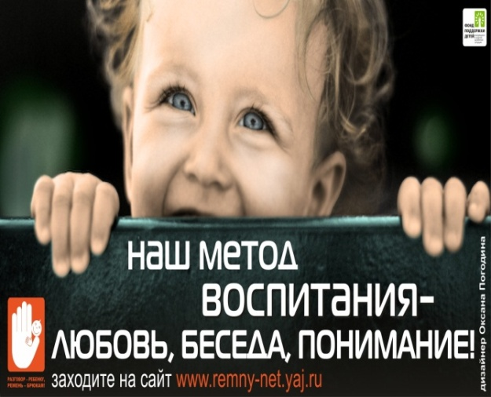



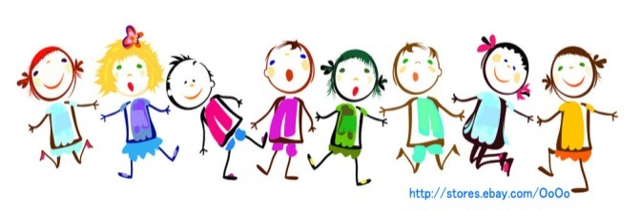

Педагог социальный:

***Стасюкевич Алла Геннадьевна***

ГУО «Ружанская СШ»

C:\Program Files\Microsoft Office\MEDIA\CAGCAT10\j0281904.wmf

Домашнее насилие – нарушение прав человека

2021г.